PLATEFORME BIG DATA PRÉDICTIVE "AGRI-INSIGHT SN"
Auteur : Malick COLY
Niveau : Master 2 Data Science et Génie Logiciel
Établissement : Université Alioune Diop de Bambey (UADB)
Professeur : Mr SEYE

TABLE DES MATIÈRES
1. Introduction
2. Analyse du Besoin et Objectifs
3. Architecture Technique et Infrastructure
4. Ingestion et Flux de Données (NiFi)
5. Stockage et Architecture Médaillon (HDFS)
6. Traitement et Feature Engineering (Spark)
7. Machine Learning et MLOps (Spark MLlib)
8. Orchestration et Industrialisation (Airflow)
9. Data Warehousing et NoSQL (Hive & HBase)
10. Visualisation et Business Intelligence
11. Conclusion et Perspectives

1. INTRODUCTION
Le projet Agri-Insight SN est une plateforme Big Data conçue pour transformer l'agriculture sénégalaise par l'analyse prédictive. Ce mémoire détaille l'implémentation technique d'un pipeline complet, de l'ingestion brute à la recommandation agronomique.

2. ANALYSE DU BESOIN ET OBJECTIFS
L'objectif est de répondre aux défis de la sécurité alimentaire en fournissant des prévisions de rendement basées sur :
Les données climatiques (Pluviométrie, Température).
Les données pédologiques (pH du sol, nutriments).
L'analyse historique des cultures par région.

3. ARCHITECTURE TECHNIQUE ET INFRASTRUCTURE

3.1. Design de l'Architecture
L'architecture suit le pattern Lambda/Kappa simplifié, orchestré par Docker.
Description technique de l'étape du pipeline Big Data ci-contre. | 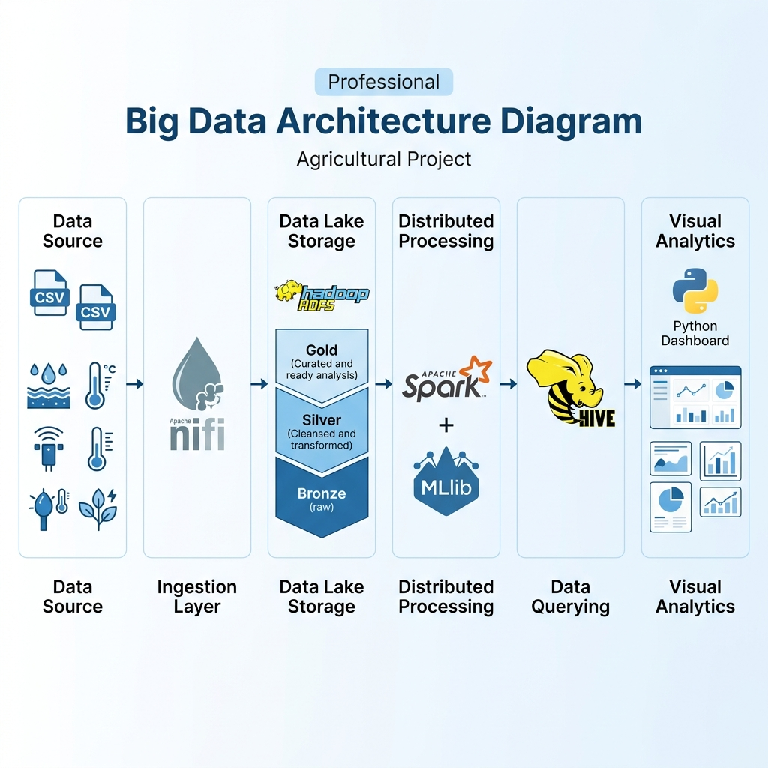  Architecture Pro Agri-Insight

3.2. Infrastructure as Code (IaC)
Le déploiement est automatisé via Docker Compose, permettant de lever un cluster complet (Hadoop, Spark, NiFi, Airflow, Hive, HBase) en une seule commande.
Description technique de l'étape du pipeline Big Data ci-contre. | 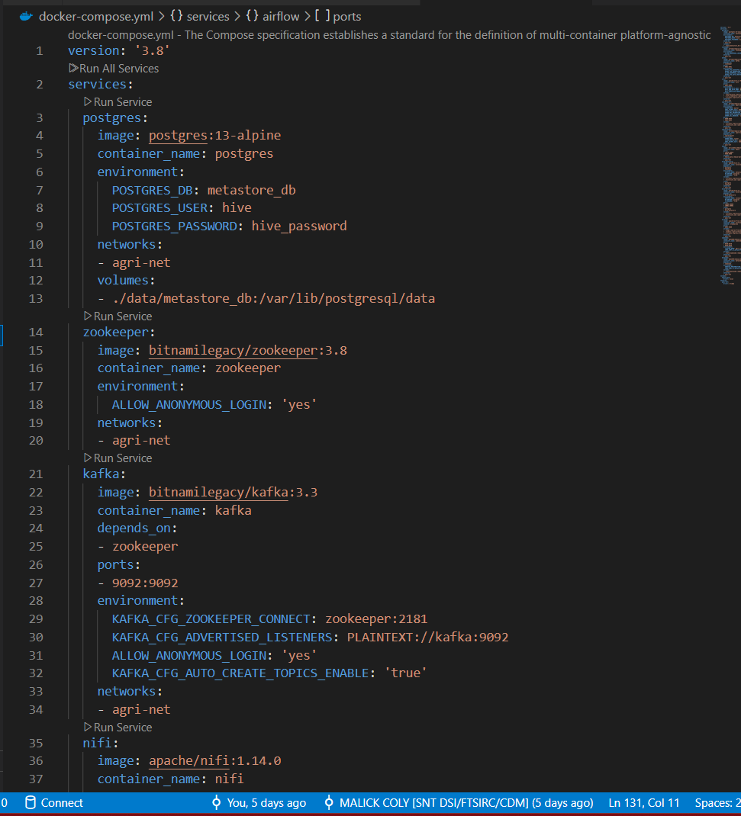  Configuration Docker Compose
Figure 1 : Extrait du fichier docker-compose.yml définissant les services du cluster.

4. INGESTION ET FLUX DE DONNÉES (NIFI)
Apache NiFi assure la collecte des données sources. Nous avons implémente des templates réutilisables pour l'ingestion vers HDFS.
Description technique de l'étape du pipeline Big Data ci-contre. | 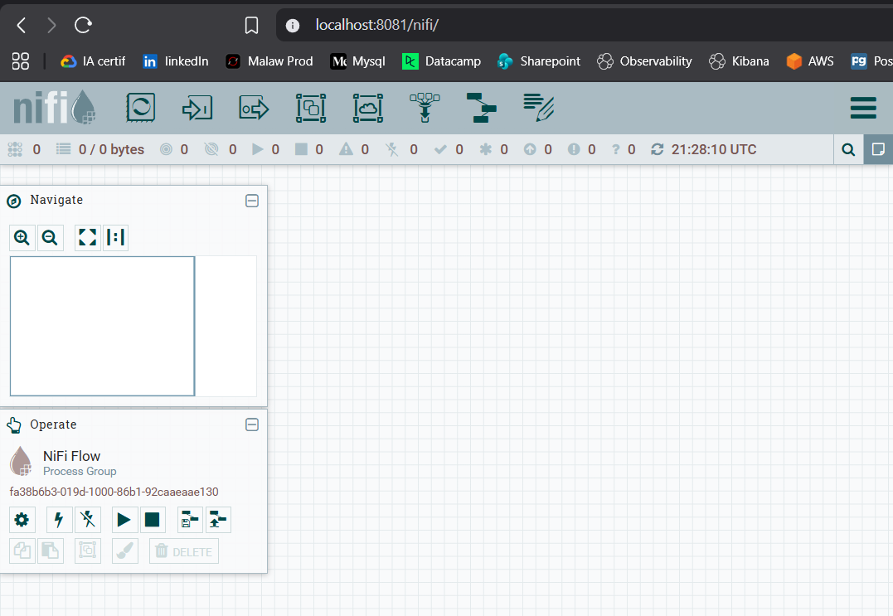  Interface NiFi
Figure 2 : Interface de pilotage Apache NiFi gérant les flux d'entrée.
Description technique de l'étape du pipeline Big Data ci-contre. | 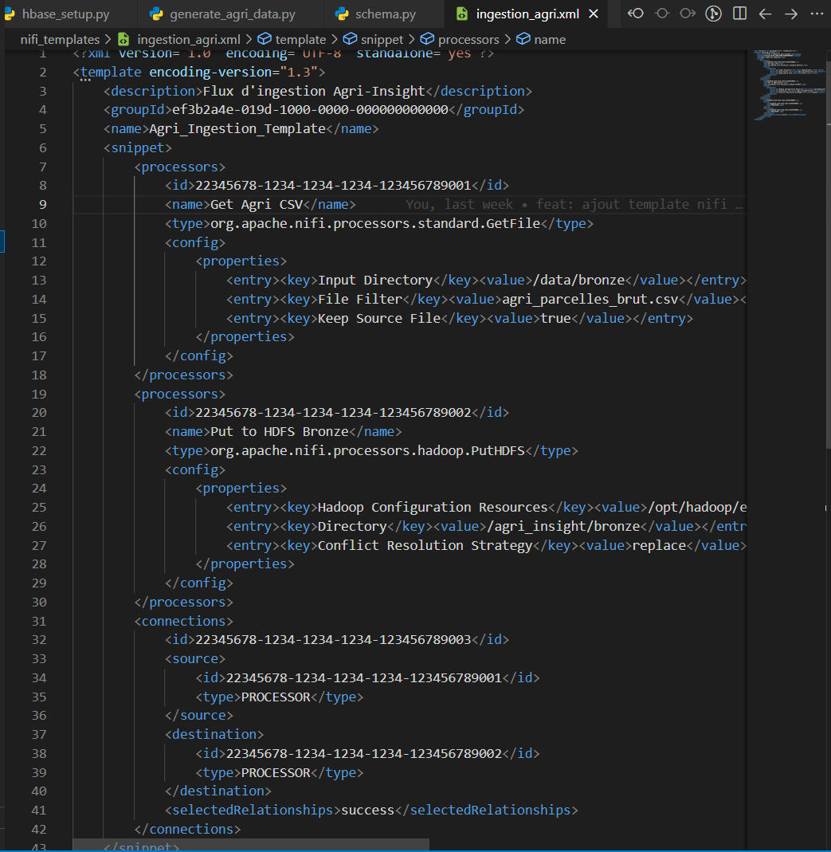  Template NiFi XML
Figure 3 : Structure technique (XML) du template d'ingestion Agri-Insight.

5. STOCKAGE ET ARCHITECTURE MÉDAILLON (HDFS)
Nous utilisons une architecture de données en "Médaillon" pour garantir la qualité.
Description technique de l'étape du pipeline Big Data ci-contre. | 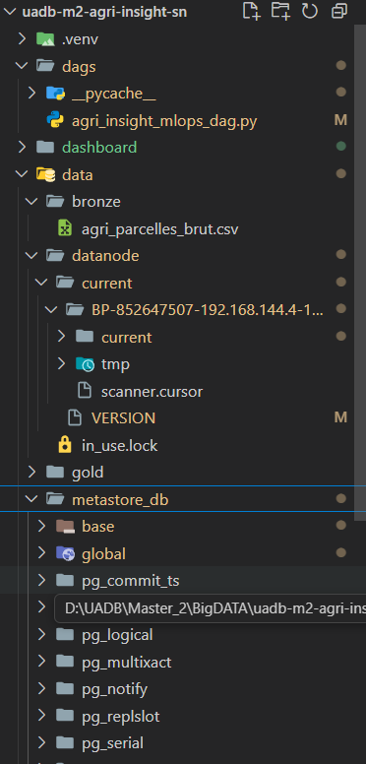  Structure des dossiers
Figure 4 : Organisation physique des répertoires Bronze, Silver et Gold sur le système hôte.

5.1. Couche Bronze (Données Brutes)
Les fichiers CSV entrants sont stockés sans modification pour garantir l'auditabilité.
Description technique de l'étape du pipeline Big Data ci-contre. | 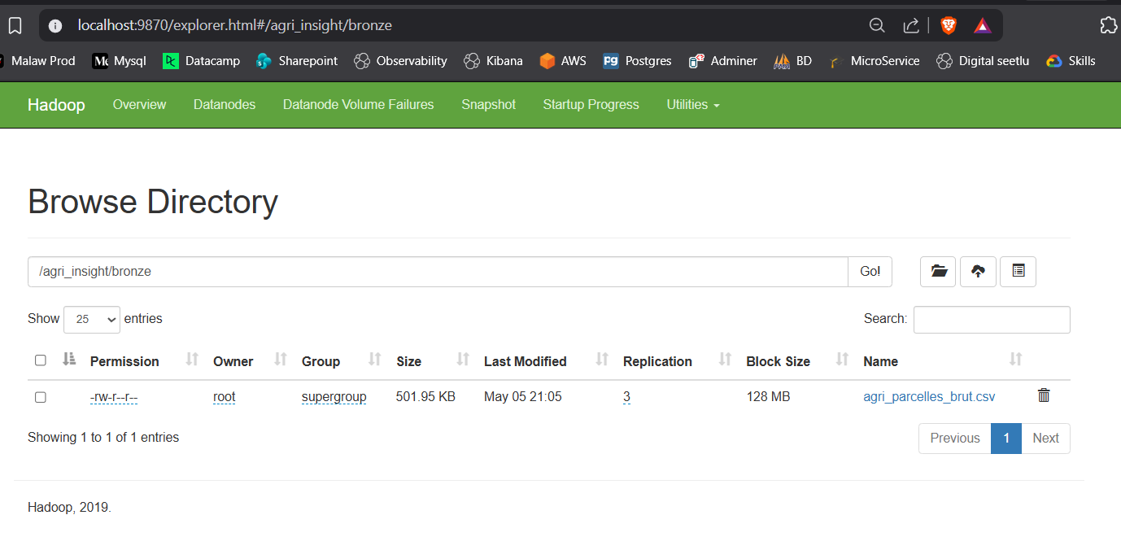  HDFS Browser Bronze
Figure 5 : Exploration du HDFS montrant les données brutes dans /agriinsight/bronze.*

6. TRAITEMENT ET FEATURE ENGINEERING (SPARK)
Apache Spark est le moteur de calcul principal. Il transforme les données Bronze en données Silver (nettoyées et enrichies).
Description technique de l'étape du pipeline Big Data ci-contre. | 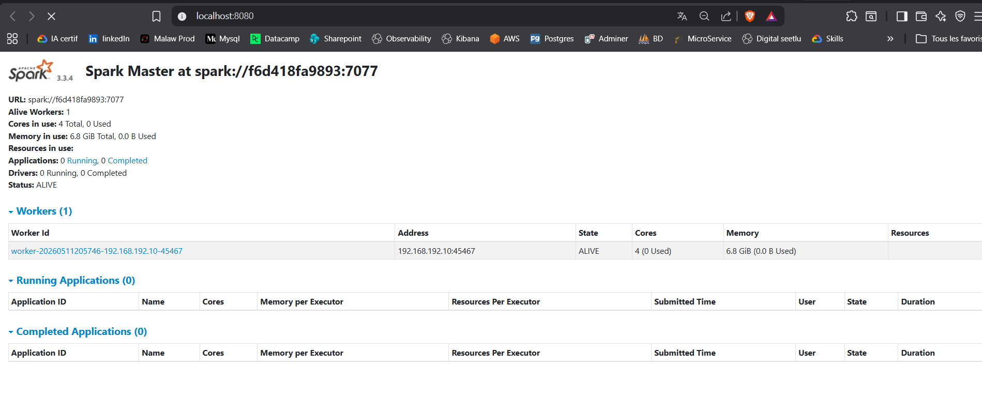  Spark Master UI
Figure 6 : Dashboard du Spark Master supervisant les ressources du cluster.
Description technique de l'étape du pipeline Big Data ci-contre. | 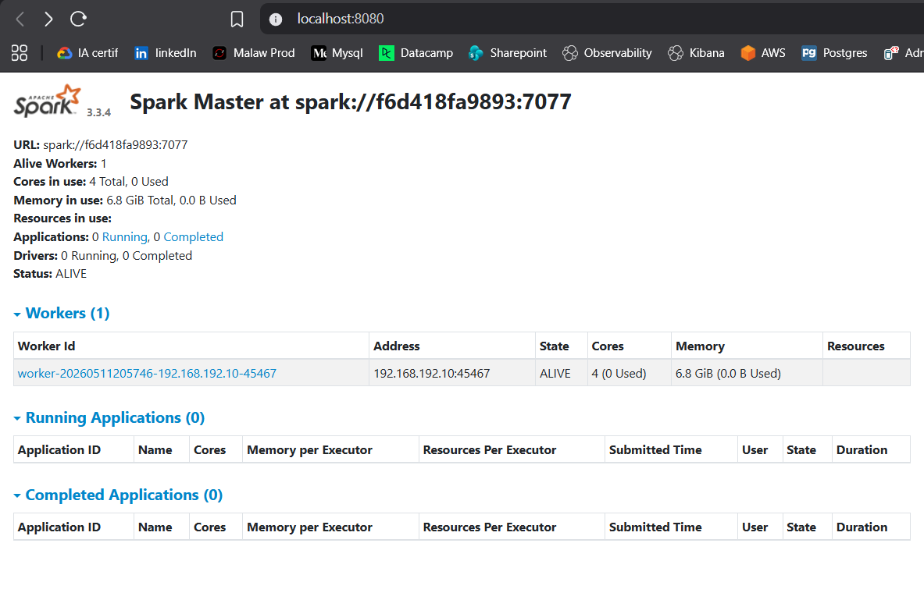  Spark Worker Details
Figure 7 : Détails d'un Worker Spark (Cœurs et Mémoire utilisés).

7. MACHINE LEARNING ET MLOPS (SPARK MLLIB)
Nous entraînons un modèle Random Forest Regressor pour prédire les rendements.

7.1. Persistance des Modèles
Le modèle entraîné est stocké sur HDFS avec ses différentes étapes de transformation.
Description technique de l'étape du pipeline Big Data ci-contre. | 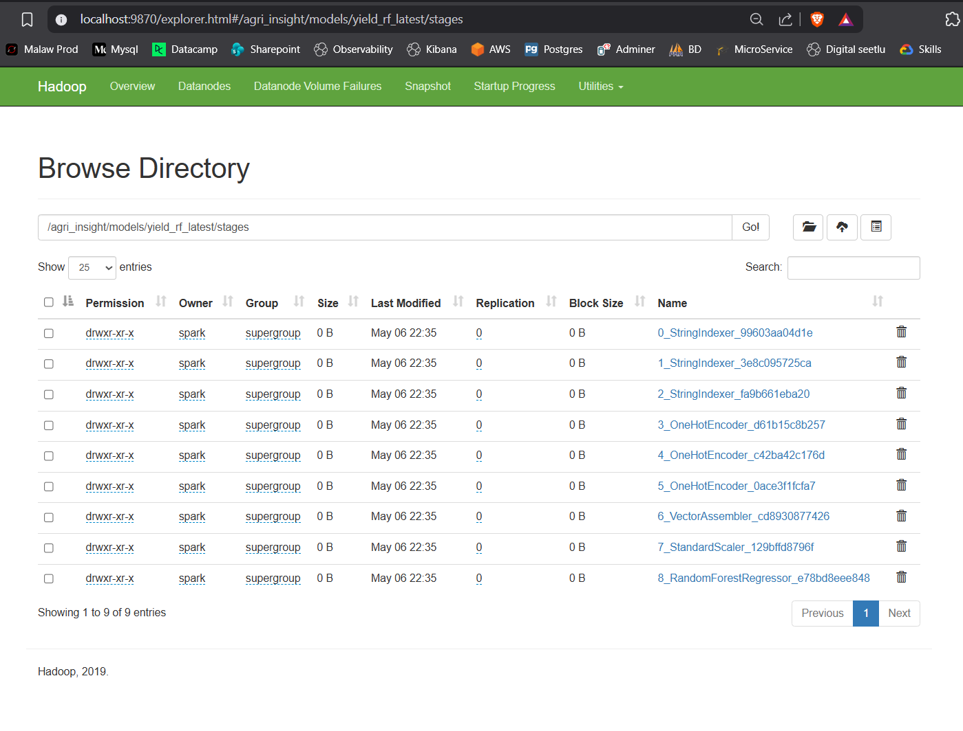  HDFS ML Stages
Figure 8 : Pipeline de Machine Learning stocké sur HDFS (Stages de transformation).

8. ORCHESTRATION ET INDUSTRIALISATION (AIRFLOW)
Apache Airflow orchestre l'ensemble du pipeline. Il permet de gérer les dépendances entre les tâches et d'automatiser le réentraînement des modèles.
Description technique de l'étape du pipeline Big Data ci-contre. | 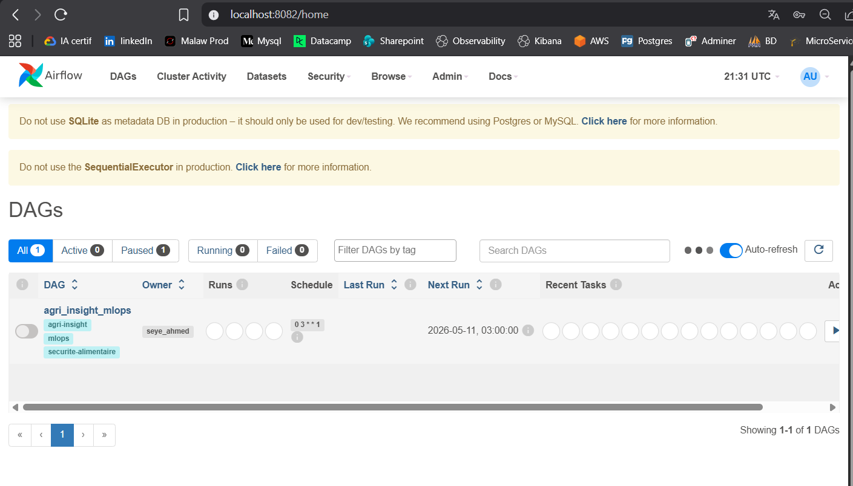  Liste des DAGs Airflow
Figure 9 : Liste des Workflows (DAGs) actifs dans l'orchestrateur.
Description technique de l'étape du pipeline Big Data ci-contre. | 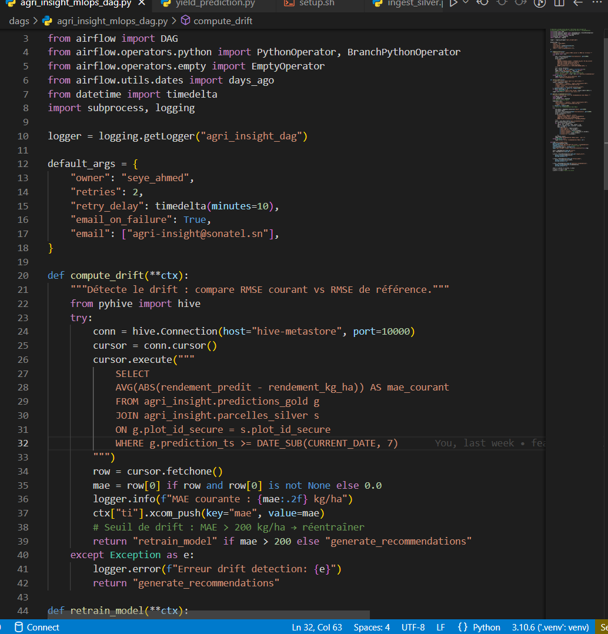  Code Python du DAG
Figure 10 : Implémentation technique du DAG MLOps (Détails de la détection de dérive).

9. DATA WAREHOUSING ET NOSQL (HIVE & HBASE)
Pour les requêtes SQL complexes, nous utilisons Hive. Pour les accès rapides et le monitoring, nous utilisons HBase.
Description technique de l'étape du pipeline Big Data ci-contre. | 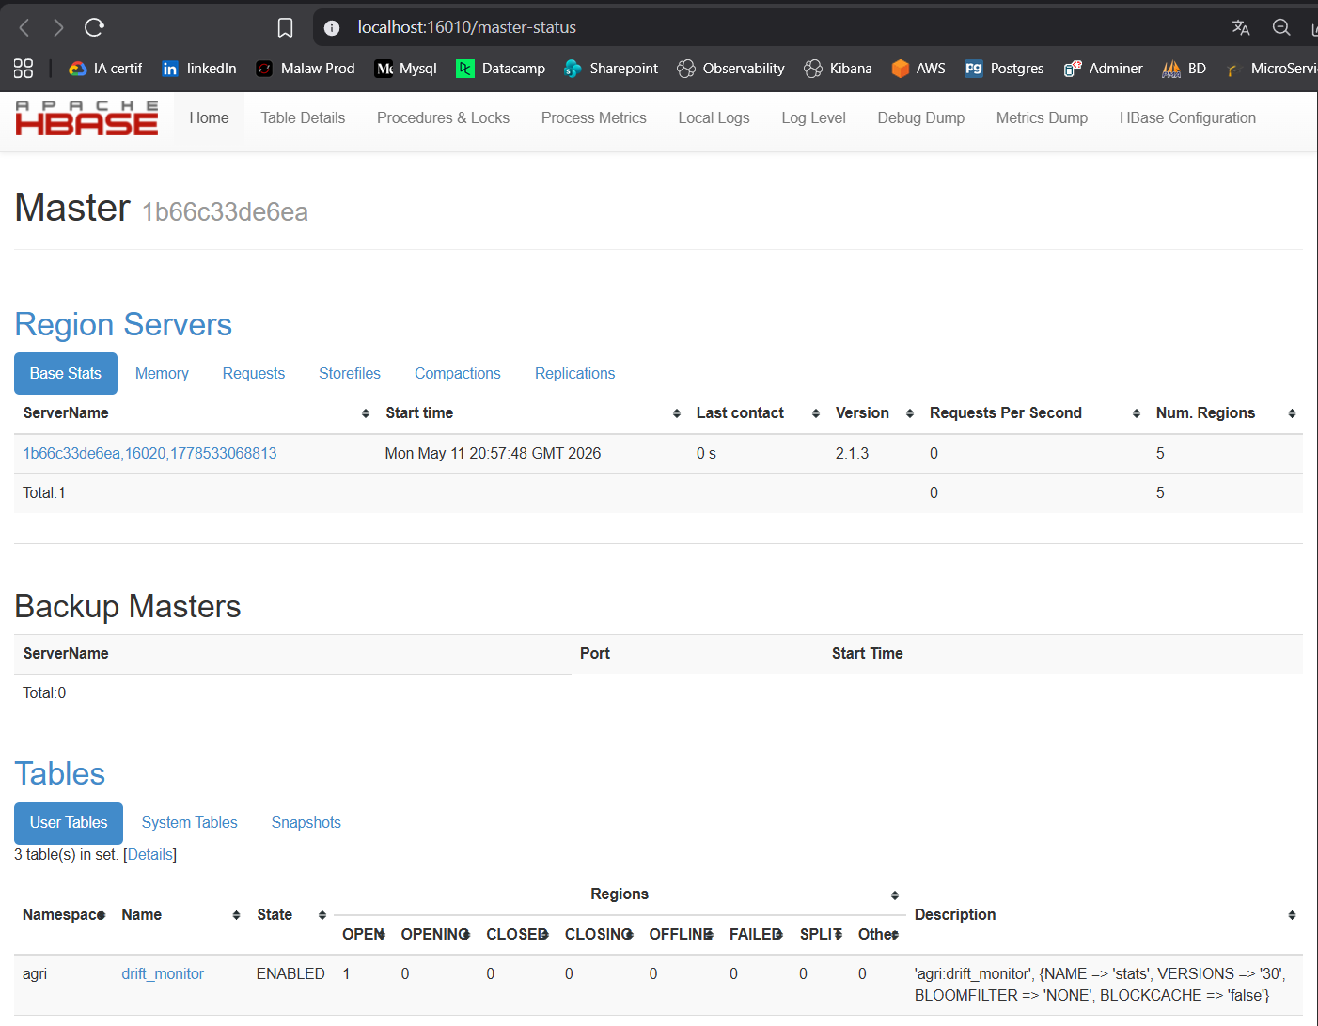  HBase Master UI
Figure 11 : État du Master HBase et monitoring des tables de drift.
Description technique de l'étape du pipeline Big Data ci-contre. | 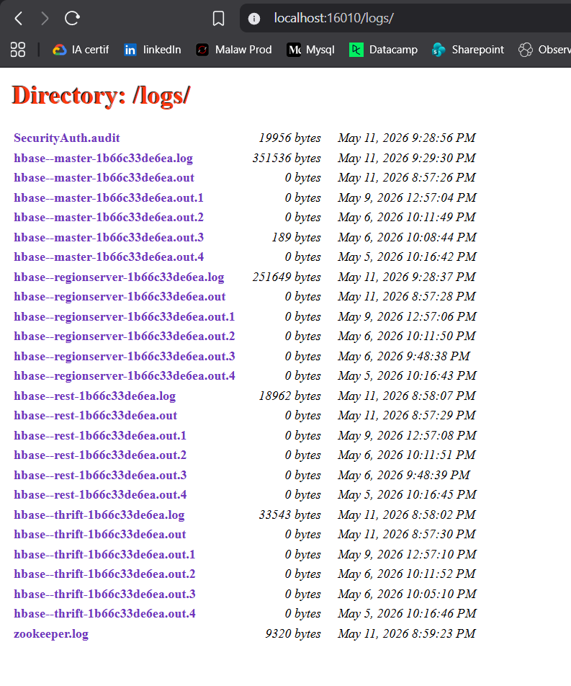  HBase Logs
Figure 12 : Consultation des journaux d'exécution du service HBase.

10. VISUALISATION ET BUSINESS INTELLIGENCE
Le dashboard final consolide les prédictions pour offrir une aide à la décision aux acteurs agricoles.
Description technique de l'étape du pipeline Big Data ci-contre. | 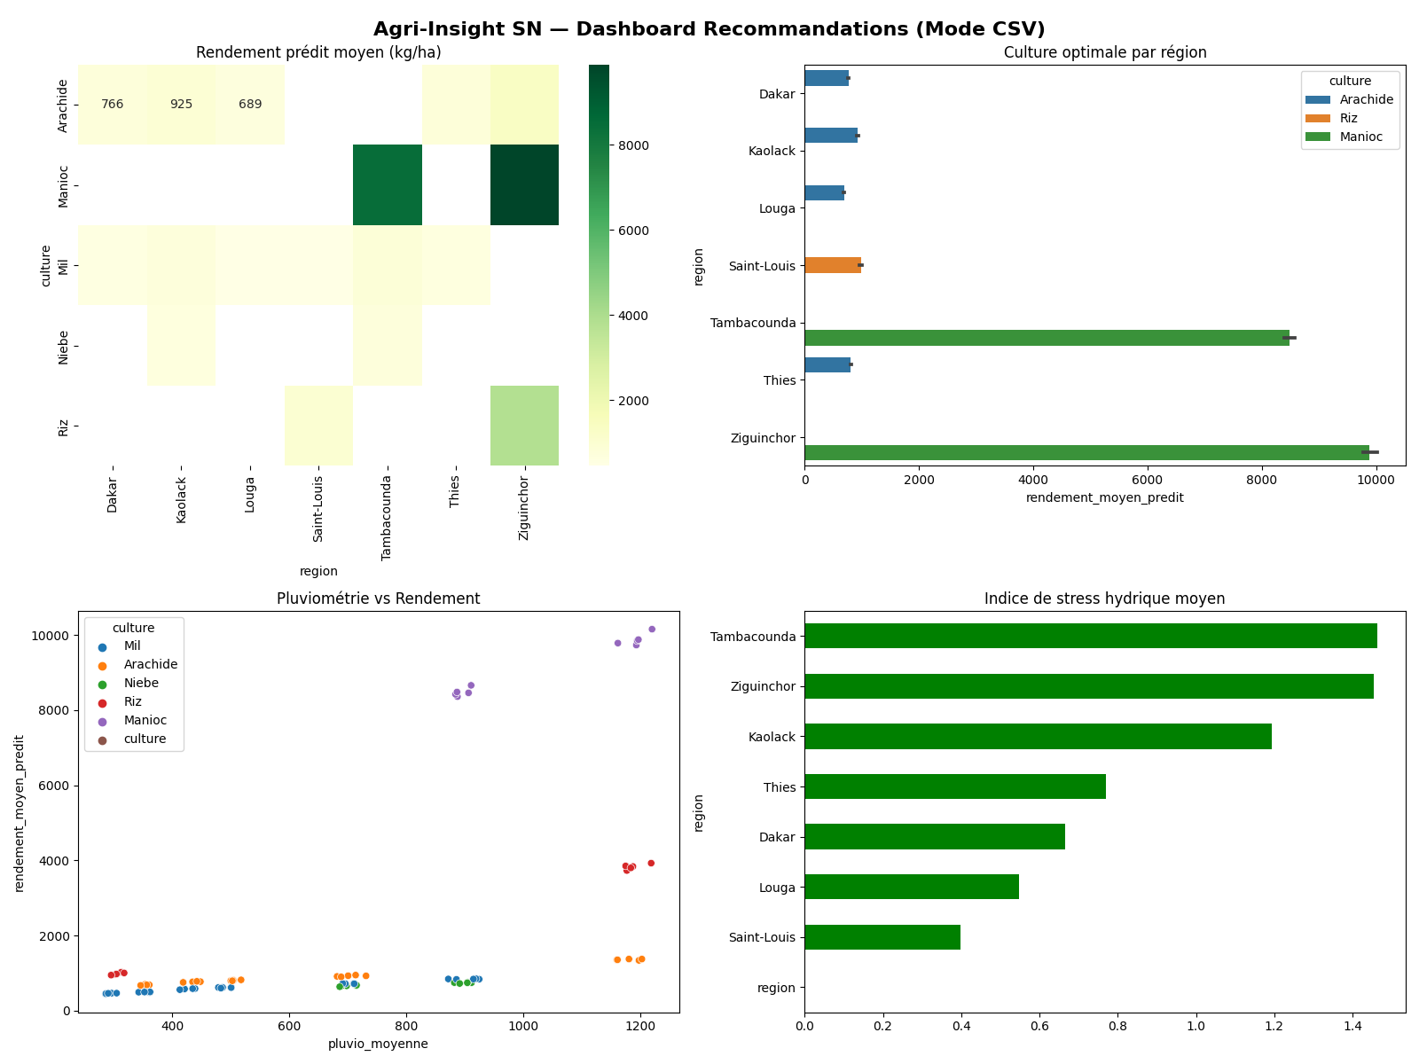  Dashboard Final
Figure 13 : Visualisation finale des rendements prédits et des indices de stress hydrique.

11. CONCLUSION ET PERSPECTIVES
Le projet Agri-Insight SN démontre la puissance du Big Data pour le développement agricole. L'utilisation combinée d'outils comme Spark, Airflow et NiFi permet de bâtir une plateforme robuste, scalable et prête pour la production.
Perspectives :
* Intégration de données satellites.
* Déploiement sur un cluster Kubernetes.

